08- A Generosidade de Abrão
Leitura Bíblica: Gênesis 13:1-18
Texto para Memorização: 2 Coríntios 9:7
Objetivo: Para que as crianças compreendam o significado da generosidade e pratiquem a generosidade com os outros.
Prezado(a) Professor(a):
Nesta lição, podemos comparar egoísmo e generosidade, desde que enfatizemos o lado positivo.
Ló viajou com Abrão de Ur. Ele compartilhou as bênçãos e certamente devia sua prosperidade em grande parte a Abrão.
A riqueza deles tornou-se o motivo da separação entre tio e sobrinho. Ló, egoisticamente, escolheu a melhor parte. Em meio a isso, a generosidade de Abrão se destaca, e é isso que enfatizaremos nesta lição. Alguém disse com muita propriedade:
"Ser generoso é estar em companhia de Deus."
Generosidade é magnanimidade, grandeza e liberalidade. Ser generoso é ter um coração grande, aberto e disposto para com os outros. É fazer o bem, e fazê-lo com prazer!
Por causa de sua experiência de vida com Deus, Abrão sabia que é melhor ser generoso. Ele conhecia a lei da semeadura e da colheita (ver Gálatas 6:6-9).
Se semearmos bondade, colheremos bondade.
Se semearmos amor, colheremos amor.
Se semearmos generosamente, colheremos abundantemente.
Se semearmos egoísmo, colheremos isso.
"Deus ama quem dá com alegria" (2 Coríntios 9:7).
Existem três tipos de doadores ou semeadores:
1. Aqueles que são como a pedra. Para obter algo, você tem que bater neles com força com um martelo, e tudo o que você obtém são faíscas e pó.
2. Aqueles que são como esponjas. Para obter água, você tem que apertá-las, e quanto mais você as aperta, mais água elas dão.
3. Aqueles que são como o favo de mel, transbordando com sua própria doçura. Eles sentem o prazer de dar sem serem solicitados. São os doadores que Deus e as pessoas amam.
Resumo da Lição:
1. Abrão possui grande riqueza
2. Houve desavenças entre os pastores de Abrão e Ló
3. Abrão decide que eles devem se separar
4. Abrão dá a Ló a escolha de para onde quer ir
5. Ló escolhe a melhor terra
6. Deus reitera sua promessa a Abrão
Para Captar o Interesse:
Paulinho sentou-se à mesa para comer. Antes que sua mãe o visse, começou a cortar pedaços de carne de frango. Conseguiu esconder uma boa quantidade; mas antes de sair da mesa, foi descoberto.
"O que você vai fazer com a carne?", perguntou sua mãe.
"Nada", respondeu Paulinho, envergonhado. "Nada de ruim. Só quero dar a carne para o meu cachorro."
"Bem, não; coma a sua, e eu cuido do cachorro."
Terminaram de comer e sua mãe recolheu as sobras, ossos e outros restos que encontrou nos pratos e os deu a Paulinho para que levasse ao cachorro.
Com grande tristeza, Paulinho disse ao seu amado cão:
"Eu tinha preparado uma oferta para você; mas minha mãe está lhe enviando esta esmola."
Lição Bíblica:
Lembra que falamos sobre um amigo de Deus? Sim, era Abrão. Ele e Sarai, sua esposa, fizeram uma viagem muito longa, cerca de 1.600 quilômetros. (Compare isso com uma distância conhecida.) Levou dias, semanas e meses. Seu sobrinho Ló também os acompanhou.
Belas pastagens para o gado. E eles precisavam delas, porque tanto Abrão quanto Ló eram muito ricos. A Bíblia nos diz que Abrão era muito rico em gado, prata e ouro... Ló, que estava com Abrão, também tinha muitos rebanhos. A terra não era suficiente para eles viverem juntos.
Abrão e Ló eram bons amigos; mas começaram a surgir brigas entre seus servos e pastores. Não havia pasto suficiente para todo o gado, e às vezes as ovelhas de Ló e as de Abrão ficavam confusas.
"Meu querido sobrinho", disse Abrão a Ló, "não vamos brigar."
"Não, não", respondeu Ló, "o que está acontecendo entre nossos pastores é muito triste."
"É melhor nos separarmos", continuou Abrão. "A terra é grande e bela. Não há motivo para brigar. Se você for para a esquerda, eu irei para a direita. Se você for para a direita, eu irei para a esquerda. Escolha, sobrinho."
Ló olhou para a terra à sua frente. Ele viu um vale belo e fértil, com pastos maravilhosos para o gado. Egoisticamente, escolheu a melhor terra.
Assim, as duas famílias se separaram. Ló pegou tudo o que lhe pertencia e foi morar na terra que havia escolhido. Abrão, a quem Deus havia dado toda aquela terra, ficou nas colinas com Sarai, os servos e as riquezas que possuía.
Abrão era bom. Não se importava que Ló tivesse escolhido o melhor. Sabia que Deus estava com ele e continuaria a ajudá-lo em tudo. Então Deus falou mais uma vez com seu amigo Abrão.
"Levanta os olhos e olha desde o lugar onde estás, para o norte e para o sul, para o oriente e para o ocidente", disse ele. "Toda esta terra que vês, eu darei a ti e à tua descendência para sempre. Farei da tua descendência como o pó da terra."
Deus viu o coração generoso de Abrão e confirmou a promessa de fazer dele uma grande nação.
Aplicação:
O Senhor chamou Abrão para possuir a terra de Canaã. Ló ignorou isso e simplesmente escolheu o que lhe era conveniente. Em vez disso, Abrão, como dono de toda a terra, demonstrou uma atitude generosa ao deixar seu sobrinho escolher onde queria morar.
Deus ama aqueles que dão com alegria. Generosidade não é dar o que nos sobra, mas dar algo de valor. Se, por exemplo, Roberto estiver comendo uvas deliciosas e, de repente, seu irmãozinho aparecer e Roberto disser: "Pegue o que quiser", isso é uma atitude generosa. Mas se ele lhe oferecer a uva mais feia, isso não é generosidade.
(Use os desenhos fornecidos e explique que alguns doadores são como sílex: não dão com alegria; muitos são como esponjas: precisam ser espremidas para dar; e outros são como mel: dão com alegria.)
Esta semana, cada um de vocês fará uma doação especial. Dê algo que você tem, não algo que comprou, a uma criança que precisa mais do que você. Não doe algo de que você não precisa, ou algo que você tem em excesso, e faça isso com alegria.
Se você tiver uma caixa de biscoitos, não coma sozinho, mas compartilhe, para que você possa sentir a alegria de ver todos felizes com seus biscoitos.
Texto para Memorizar:
‘Deus ama quem dá com alegria.’ 2 Coríntios 9:7
Atividade de Revisão:
Traga frutas, biscoitos ou doces para a sala de aula. Distribua-os, mas não os divida igualmente. Dê muito a alguns e pouco a outros. Quando as crianças começarem a reclamar, pergunte-lhes como podem resolver o problema sozinhas (apelando para aqueles que têm mais para compartilhar com aqueles que têm menos). Se não, incentive-as a compartilhar com os outros.
Recursos Visuais:
1. Desenhos para o quadro
2. Desenho dos rebanhos de Abrão e Ló
3. Desenhos de Abrão e Ló
4. Desenhos para ilustrar os doadores
5. Memorize o texto

8. A generosidade de Abrão
NOME: _______________________________________________________________
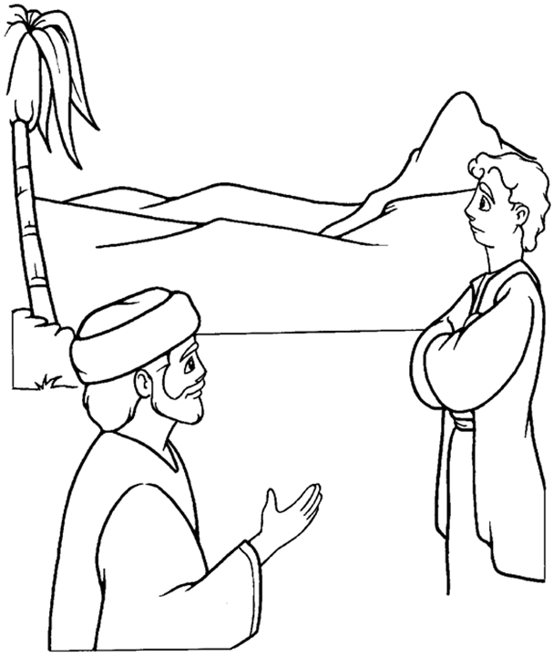
“Não está toda a terra diante de ti? Eia, pois, aparta-te de mim; e se escolheres a esquerda, irei para a direita; e se a direita escolheres, eu irei para a esquerda”. (Gênesis 13:9)
8. A generosidade de Abrão

NOME: _______________________________________________________________

COMPLETE O ESPAÇO EM BRANCO:
1. "E não tinha capacidade a terra para poderem habitar juntos; porque os seus bens eram muitos; de maneira que não podiam habitar juntos." (Gênesis 13:6)
2. "E disse Abrão a Ló: Ora, não haja contenda entre mim e ti, e entre os meus pastores e os teus pastores, porque somos irmãos." (Gênesis 13:8)

VERDADEIRO OU FALSO: | V | F
3. "Não está toda a terra diante de ti? Eia, pois, aparta-te de mim; e se escolheres a esquerda, irei para o norte; e se a direita escolheres, eu irei para o sul." (Gênesis 13:9)

4. "Então Ló escolheu para si toda a campina do Jordão, e partiu Ló para o oriente, e apartaram-se um do outro." (Gênesis 13:11)

COMPLETE O ESPAÇO EM BRANCO:
5. "Habitou Abrão na terra de Canaã e Ló habitou nas cidades da __________, e armou as suas tendas até ____________." (Gênesis 13:12)
6. "E disse o Senhor a Abrão, depois que Ló se apartou dele: Levanta agora os teus ________, e olha desde o lugar onde _________, para o lado do norte, e do sul, e do oriente, e do ocidente;Porque toda esta terra que vês, te hei de dar a ti, e à tua _____________, para _________." (Gênesis 13:14-15)
7. "E Abrão mudou as suas tendas, e foi, e habitou nos carvalhais de Manre, que estão junto a Hebrom; e edificou ali um altar ao Senhor." (Gênesis 13:18)

8. A generosidade de Abrão
NOME: _______________________________________________________________

PALAVRAS CRUZADAS:
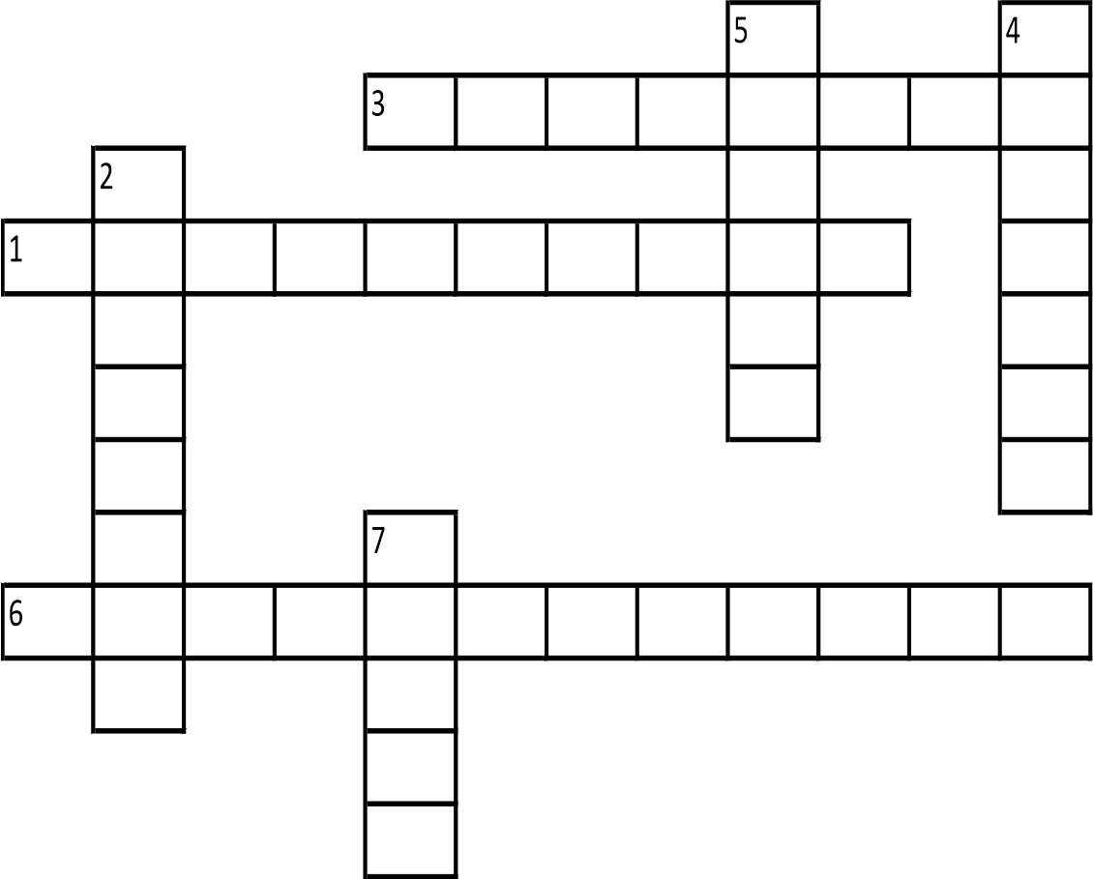

1. H - "E não tinha _________________ a terra para poderem habitar juntos; porque os seus bens eram muitos; de maneira que não podiam habitar juntos." (Gênesis 13:6)
2. V -"E disse Abrão a Ló: Ora, não haja contenda entre mim e ti, e entre os meus ______________ e os teus pastores, porque somos irmãos." (Gênesis 13:8)
3. H- "Não está toda a terra diante de ti? Eia, pois, aparta-te de mim; e se escolheres a ______________, irei para a direita; e se a direita escolheres, eu irei para a esquerda." (Gênesis 13:9)
4. V- "Então Ló escolheu para si toda a ____________ do Jordão, e partiu Ló para o oriente, e apartaram-se um do outro." (Gênesis 13:11)
5. V- "Habitou Abrão na terra de Canaã e Ló habitou nas cidades da campina, e armou as suas ________ até Sodoma." (Gênesis 13:12)
6. H- "E disse o Senhor a Abrão, depois que Ló se apartou dele: Levanta agora os teus olhos, e olha desde o lugar onde estás, para o lado do norte, e do sul, e do oriente, e do ocidente; Porque toda esta terra que vês, te hei de dar a ti, e à tua ___________________, para sempre." (Gênesis 13:14-15)
7. V- E farei a tua descendência como o pó da terra; de maneira que se alguém puder contar o pó da ___________, também a tua descendência será contada.” (Gênesis 13:16)

NOTAS E ESCLARECIMENTOS

Nosso projeto: HISTÓRIAS DA BÍBLIA PARA AS CRIANÇAS é de contar as principais histórias da Bíblia, tanto do Velho como do Novo testamento.

Cada lição contém: Textos bíblicos de referência, Texto para memorização, instrução ao Professor e o texto principal da lição, Esboço da Lição, Para Captar o interesse, Aplicação, e Atividades de Revisão, que podem variar entre: Verdadeiro ou Falso, Complete o Espaço em Branco, Sublinhe a Resposta Correta, Palavras Cruzadas, Imagens para Colorir, dentre outras opções. Trata-se de um Currículo rico de conteúdo.

Este material poderá ser usado livremente nas aulas da EBD, Culto Infantil ou mesmo pelos pais que queiram oferecer algo a mais para seus filhos.

Estes e muitos outros materiais podem ser encontrados em nosso site: https://historiasbiblicas.com.br/

Nosso desejo é que as Igrejas, pais e crianças que tiverem acesso a este material possam ser ricamente abençoados por nosso Deus.

